类别：  □ 个人 □ 企业 |  |  | 名称： | 单位性质：
地址： |  |  |  | 邮编：
法人（主要负责人）： |  |  |  | 参评类别：
  联系人： |  | 联系人职务 |  | 电话：
传真： |  | 手机： |  | 邮箱：
参与评选奖项：(请在□里打√) | 年度人物奖项  □ 五洲钻石奖·2024文旅国际及酒店业年度特别贡献奖  □ 五洲钻石奖·文旅国际年度影响力领袖 □ 五洲钻石奖·中国文旅产业年度杰出企业家  □ 五洲钻石奖·文旅及酒店业年度杰出总裁 □ 五洲钻石奖·文旅及酒店业年度杰出总经理  □ 五洲钻石奖·年度优秀文旅项目及酒店设计师  □ 五洲钻石奖·年度优秀文旅项目及酒店设计机构  年度酒店及景区类奖项  □ 五洲钻石奖·文旅国际年度金牌旅游目的地  □ 五洲钻石奖·年度城市魅力品牌酒店 £ 五洲钻石奖·年度品牌旅游区度假酒店  □ 五洲钻石奖·年度城市品牌商务酒店 □ 五洲钻石奖·年度网红打卡酒店  □ 五洲钻石奖·年度名饮美食酒店 □ 五洲钻石奖·年度优秀主题特色酒店  □ 五洲钻石奖·年度绿色环保酒店 □ 五洲钻石奖·年度文化轻奢酒店  □ 五洲钻石奖·年度杰出设计酒店 □ 五洲钻石奖·年度极具魅力新开业酒店  □ 五洲钻石奖·年度时尚新锐酒店  □ 五洲钻石奖·年度科技前沿酒店  年度企业机构类奖项  □五洲钻石奖·年度投资价值酒店连锁品牌  □ 五洲钻石奖·年度品牌酒店集团发展及投资价值奖  □ 五洲钻石奖·年度优选文旅及酒店配套商  □ 五洲钻石奖·年度优质发展旅游交通（航空、邮轮、游艇）企业
推荐人（申请人）签字： 推荐（申请）单位盖章：
日期：年 月 日

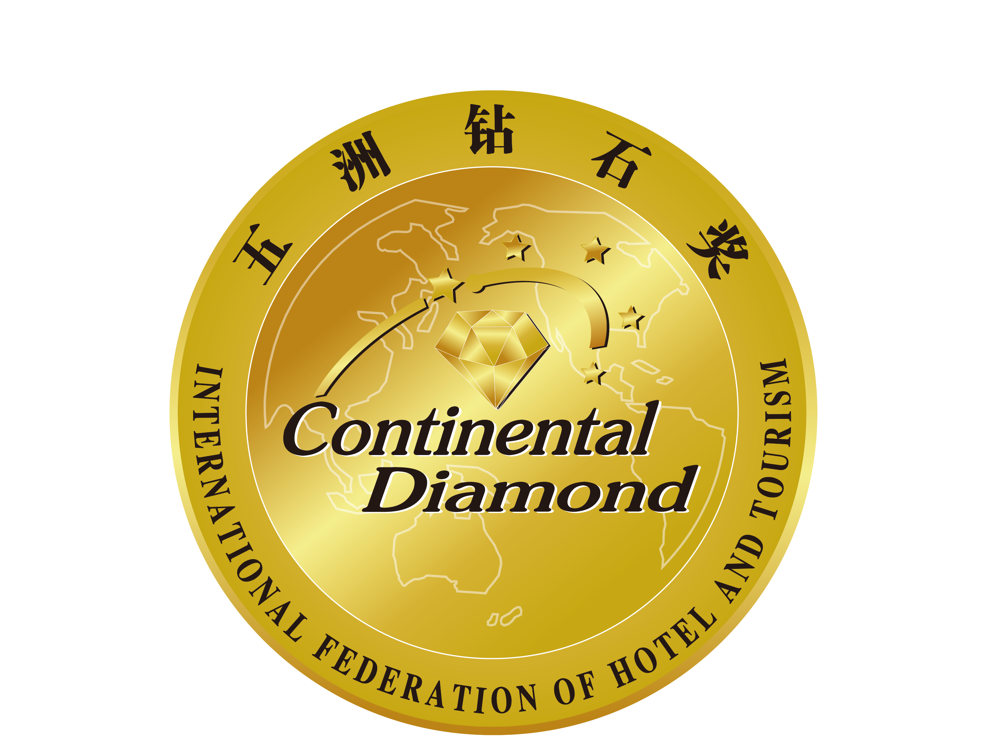
“五洲钻石奖”推荐（申请）表

